МИНОБРНАУКИ РОССИИ

Федеральное государственное бюджетное образовательное учреждение высшего образования

НИЖЕГОРОДСКИЙ ГОСУДАРСТВЕННЫЙ ТЕХНИЧЕСКИЙ

УНИВЕРСИТЕТ им. Р.Е.АЛЕКСЕЕВА

Институт радиоэлектроники и информационных технологий

Кафедра «Вычислительные системы и технологии»

«Сети и телекоммуникации»

**Отчет по лабораторной работе №2**

Выполнил студент группы 18 В-2

Модин Артем

«01» апреля 2021 г.

Проверил преподаватель

Гай Василий Евгеньевич

«___» _______ 20___ г.

Нижний Новгород

2021 г.

**Цель работы:**

Изучить формат заголовка пакета IP и на примере разобрать механизм вычисления 16-битовой контрольной суммы, использующейся для обнаружения ошибок в заголовке протокола IP.

**Выполнение:**

* Создаем сеть. Два компьютера и Switch (коммутатор, работающий на канальном уровне. Соединяет компьютеры в сеть).

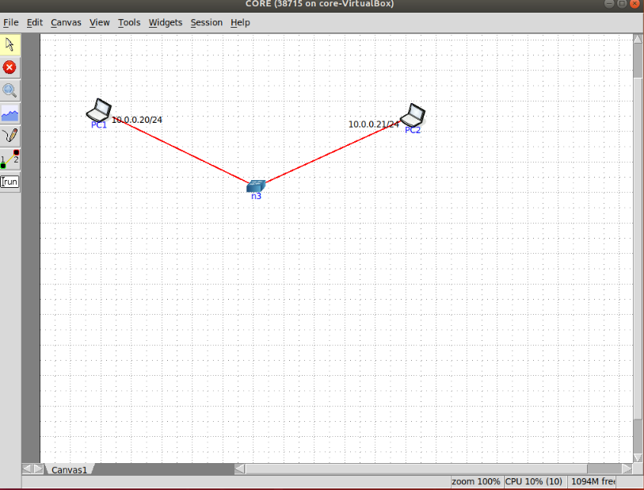

* Отправляем ping с компьютера PC2 (10.0.0.21) на компьютер PC1 (10.0.0.20).

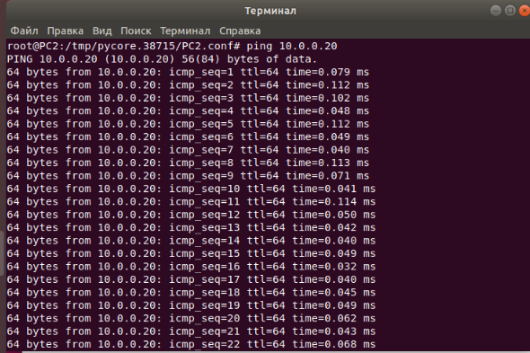

* Запускаем Wireshark на PC1 (10.0.0.20).

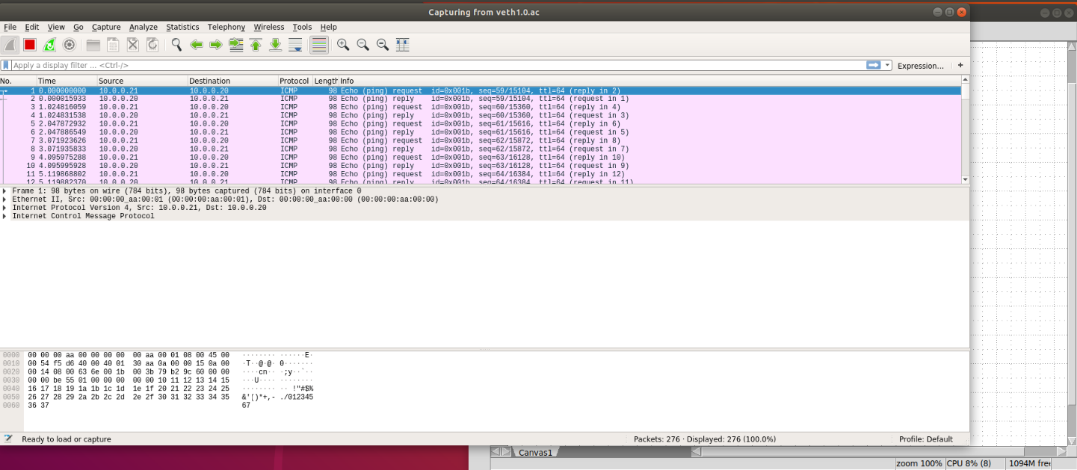

* Можем увидеть ARP запрос и ARP ответ. Второй компьютер спрашивает в своем запросе информацию про компьютер 10.0.0.20 у 10.0.0.21. 10.0.0.21 отвечает, что у 10.0.0.20 MAC-address 00:00:00:aa:00:00. Но в рамках данной лабораторной ARP нам не интересен.

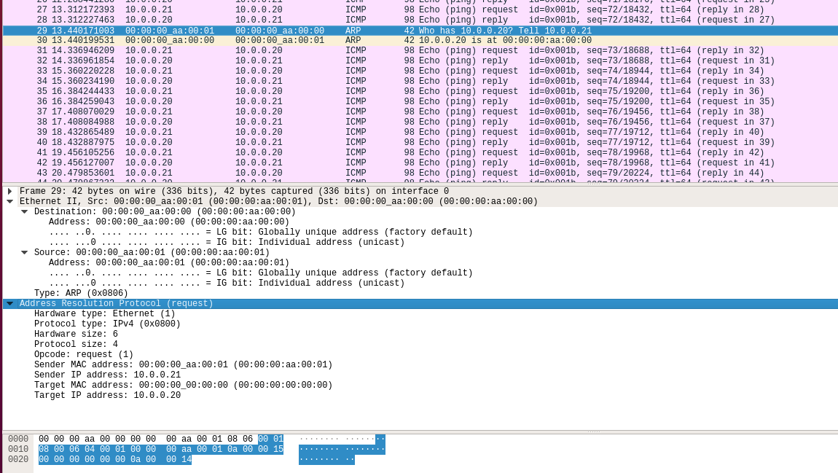

* Если нажать на заголовок, то ниже выделится область, в которой данные этого заголовка. Например, в заголовке Ethernet имеется информация о MAC-address получателя (00 00 00 aa 00 00), MAC-address отправителя (00 00 00 aa 00 01) и код протокола (08 00).

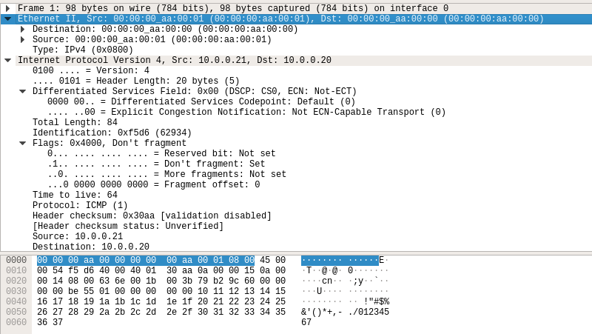

* Заголовок Internet Protocol. Область протокола так же выделяется при нажатии.

Первая цифра -- 4 - версия IP. 5 - длина заголовка => он состоит из 5 32-битных слов. Далее 00 - тип сервиса, 00 54 - полная длина пакета, f5 d6 - идентификатор пакета, 40 00 - флаги и смещения элемента (флаги - первые 3 бита 0 1 0, 0 - поле смещения). 40 - время жизни пакета (40 - значение в шестнадцатеричной системе, 64 - в десятичной системе, измеряется в секундах) , 01 – тип протокола - ICMP. 30 аа - контрольная сумма. 0а 00 00 15 – IPv4-adress отправителя, 0а 00 00 14 – IPv4-address получателя.

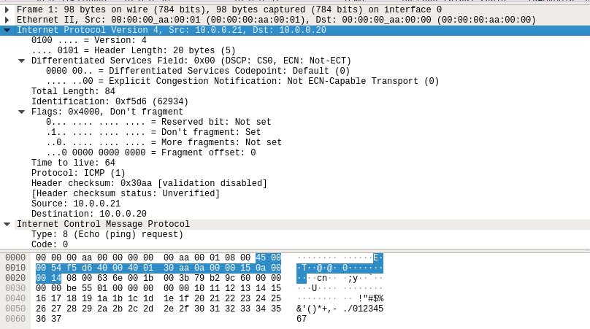

* Заголовок ICMP. Параметры протокола так же выделены.

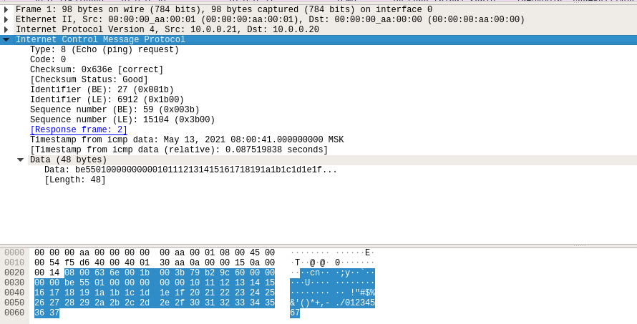

* Контрольная сумма CSIP заголовка передаваемого пакета IPv4.

45 00 | 00 54 | f5 d6 | 40 00 | 40 01 | 00 00 | 0a 00 | 00 15 |0a 00 | 00 14

Σ = (4500)16 + (0054)16 + (f5d6)16 + (4000)16 + (4001)16 + (0000)16 + (00a0)16 + (0015)16 + (0a00)16 + (0014)16

Σ = (1CF54)16

Так как сумма превышает 16 разрядов, для получения корректного ответа нужно разбить полученную сумму на 2 слова и суммировать их.

Σ = (0001)16 + (CF54)16

Σ = (CF55)16

CSIP = (FFFF)16 - (CF55)16

CSIP = (30aa)16

Если вернуться к заголовку IPv4, то можно увидеть полное совпадение значений с посчитанной нами контрольной суммой.

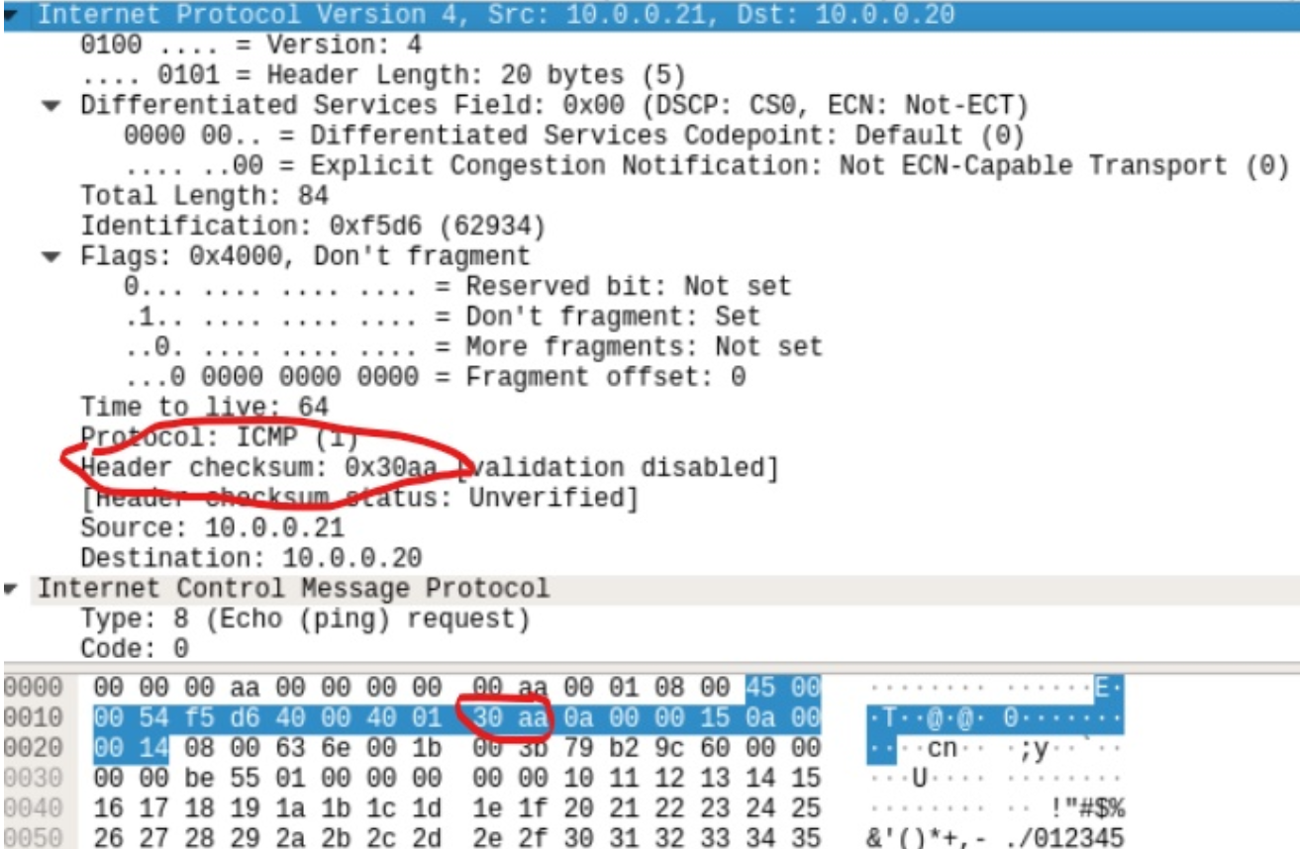

**Вывод:**

В данной лабораторной работе мы изучили формат заголовка IP пакета и посчитали контрольную сумму.